СОДЕРЖАНИЕ
Раздел |  | Название раздела……………………………………………………………………………………..... | Страница
1. |  | ОБЩИЕ МЕРЫ БЕЗОПАСНОСТИ………………………………………...………...……….……….…. |  | 28
2. |  | ТЕХНИЧЕСКИЕ ХАРАКТЕРИСТИКИ………………………………...…………………....................... |  | 29
3. |  | МЕХАНИЧЕСКАЯ УСТАНОВКА………………………………………….…………..…….................... |  | 30
4. |  | электрическая схема…………………………………………….………………..…….…………. |  | 31
5. |  | электронная панель управления
 |  | 5.1 52E (инвертор) – схема соединений……………………...………………………………..…................... |  | 32
6. |  | МЕНЮ ПРОГРАММИРОВАНИЯ
 |  | 6.1 Меню установки……………………………………………...……………………………….................... |  | 36
 |  | 6.2 Расширенное меню…………………………………………………………………………...................... |  | 37
 |  | 6.3 Меню настройки времени открывания……………….……………………………………...................... |  | 38
 |  | 6.4 Отображение сообщений………………………………………………………………………...……….. |  | 39
 |  | 6.5 Сервисное меню…………………………………………………………………....................................... |  | 39
 |  | 6.6 Внутренняя блокировка............................................................................................................................... |  | 39
7. |  | пусконаладочные работы
 |  | 7.1 Настройка энкодера линейного перемещения полотна…………………………………........................ |  | 40
8. |  | Характерные неисправности и способы их устранения……………………….... |  | 41
9. |  | ТЕХНИЧЕСКОЕ ОБСЛУЖИВАНИЕ…………………………………………………………………..... |  | 42

1. ОБЩИЕ МЕРЫ БЕЗОПАСНОСТИ
Данное руководство по установке предназначено для использования только квалифицированными специалистами.  Установка, электрическая схема и настройки должны быть выполнены в соответствии с требованиями по качеству изготовления и действующим законодательством.  Внимательно ознакомьтесь с данным руководством перед началом установки изделия. Неправильная установка может стать причиной возникновения опасности. Необходимо исключить попадание упаковочных материалов (пластик, полистирол и т.д.) в окружающую среду, они должны храниться в недоступном для детей месте, так как для них данные материалы могут представлять опасность. Перед началом установки убедитесь, что изделие не имеет повреждений.  Не устанавливайте изделие во взрывоопасных зонах и средах: наличие легковоспламеняющихся газов или испарений представляет серьёзную угрозу безопасности.  Перед установкой ворот внесите все конструкционные изменения, необходимые для обеспечения безопасного доступа и для защиты или изоляции всех зон сжатия, сдвига, захвата и зон общей опасности.  Убедитесь, что существующая конструкция обладает необходимой прочностью и устойчивостью. Устройства безопасности должны защищать от сжатия, сдвига, захвата и зон общей опасности ворот с электроприводом.  Обеспечьте наличие требуемых по закону знаков для обозначения опасных зон. Каждая установка должна иметь визуальную индикацию ворот с электроприводом. | Перед подключением к электросети убедитесь, что номинальные показатели мощности соответствуют требованиям к сети электропитания.  Многополярный выключатель с минимальными зазорами между разомкнутыми контактами равными 3 мм должен быть подсоединён к сети.  Убедитесь, что на входе в электроустановку имеется соответствующее дифференциальное реле и необходимый автоматический контактный выключатель.  Убедитесь, что дверь с электроприводом имеет клемму заземления в соответствии с действующими нормами безопасности.  Изготовитель ворот не несёт ответственности в случаях использования компонентов, несовместимых с требованиями безопасной и правильной работы изделия, согласно которым требуется применение только оригинальных запасных деталей, а также в случаях внесения любого рода модификаций, которые не были специально санкционированы производителем.  Для ремонта или замены компонентов изделия должны использоваться только оригинальные запасные части компании «Albany».  Монтажник должен предоставить всю информацию, касающуюся автоматического, ручного и аварийного управления воротами или воротами с электроприводом, а также предоставить пользователю изделия инструкцию по эксплуатации.

 | Дополнительные принадлежности |  | Защитный верхний слой |  | Защитный верхний слой Т

Авторские права и отказ от ответственности
Данная публикация была подготовлена со всей полнотой внимания, тем не менее, компания «ASSA ABLOY Entrance Systems» не несёт ответственности за ущерб, связанный с ошибками и упущениями, которые могут присутствовать в этом документе.
Также, мы оставляем за собой право вносить технические изменения без предварительного предупреждения.
Содержание данного документа не может быть основанием для получения каких-либо прав.
Шкала цветового охвата: По причине использования различных методов печати возможны различия в цветах. ASSA ABLOY, Besam, Crawford, Megadoor и Albany (слова и логотипы) являются торговыми марками, принадлежащими «ASSA ABLOY Entrance Systems» или компаниям группы ASSA ABLOY.
Авторское право © ASSA ABLOY Entrance Systems AB 2006-2014.
Не разрешается копировать данную публикацию и её части, а также распространять посредством сканирования, печати, фотокопирования, изготовления микрофильмов или каким-либо иным образом без предварительного письменного разрешения компании «ASSA ABLOY Entrance Systems».
Все права сохранены.

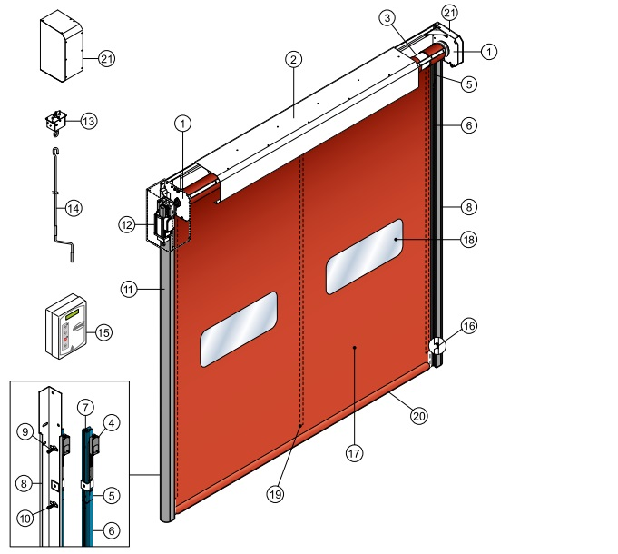
№ | Описание |  | № | Описание
1 | Боковая ограничительная пластина балки |  | 12 | Редукторный двигатель K22
2 | Направляющая балка |  | 13 | Устройство ручной разблокировки
3 | Вал |  | 14 | Рычаг ручной разблокировки
4 | Энкодер линейного перемещения полотна |  | 15 | Электронная панель управления
5 | Верхняя часть направляющей с покрытием Polyzene |  | 16 | Фотоэлемент 5FB
6 | Нижняя часть направляющей с покрытием Polyzene |  | 17 | Полотно из полиэстера
7 | Кронштейн для фиксации направляющей |  | 18 | Прозрачная вставка из ПВХ
8 | Угловая стойка |  | 19 | Вертикальные армирующие накладки
9 | Опорная пружина |  | 20 | Нижняя кромка с гибким балластом
10 | Крепёжный болт |  | 21 | Пластина крепления двигателя и боковая крышка
11 | Накладка на стойку

2. ТЕХНИЧЕСКИЕ ХАРАКТЕРИСТИКИ
ИНВЕРТОР ПАНЕЛИ УПРАВЛЕНИЯ (52Е)
Питание...…………………………………………………………………………………………….. однофазное (230 В), частота - 50/60 Гц
Потребляемый ток……………………………………………………………………………………………………………………. 16 А
Напряжение вспомогательного питания системы управления……………………………………………………………….….. 24 В
Мощность двигателя……………………………………………………………………………………………………………………. 0,6 кВт
Класс защиты панели управления………………………………………………………………………………………………………... IP 55
Диапазон рабочих температур………………………………………………………………………………………………... от -5 до +50°C

Точно измерьте поперечное сечение линейного провода, руководствуясь указанным поглощением и принимая во внимание длину и способ прокладки кабелей.

3. МЕХАНИЧЕСКАЯ УСТАНОВКА
См. соответствующие чертежи механической установки на страницах 23-24-25-26 (лист в середине удаляется).
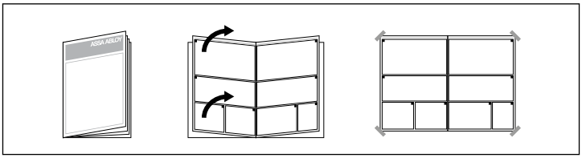

3.1 Замеры проёма (рис. 1).
- Выполните замеры проёма и проверку их соответствия габаритным размерам поставляемых ворот, принимая во внимание все необходимые допуски в случае установки в арочном проходе.
- Убедитесь, что существующие конструкции не затрудняют сборку ворот.
- Убедитесь, что все несущие поверхности находятся на одном уровне и, при необходимости, отрегулируйте их, используя соответствующие калибровочные шайбы.
- Проверьте прочность проёма: надёжное крепление выполняют с применением кронштейнов или концевых опор. В случае ненадлежащей или сомнительной прочности, необходимо создать соответствующую самонесущую металлическую конструкцию.

3.2 Сборка на полу (рис. 2)
- Установите перемычку и стойки на полу, прикрепите стойки к перемычке с помощью самоконтрящихся гаек M8 (A), ввинчиваемых в резьбовые вставки (B), имеющиеся на боковой пластине.

3.3 Крепление ворот (рис. 4)
- Поднимите ворота и установите их в проём (рис. 3).
- Проверьте вертикальность стоек и зафиксируйте их в указанных точках (C). Замерьте концевую опору M8 (D).
- Просверлите в центре отверстия с поперечной прорезью (С).
- Проверьте отвесность сборки посредством измерения диагоналей.

3.4 Редукторный двигатель К22 (рис. 5)
- Отрегулируйте резинометаллические втулки (E), чтобы установить двигатель в вертикальное положение (резинометаллические втулки должны быть слегка прижаты к задней стенке).
- После регулировки зафиксируйте резинометаллические втулки гайкой (F).

В случае ручного управления (если предусмотрено) монтаж устройства выполняется согласно указаниям (рис. 6).

Подключите микроконтакт в соответствии с надлежащей электрической схемой, проверьте его функционирование: микроконтакт должен блокировать вращение электродвигателя при переходе в режим ручного управления.

3.5 Установка устройства безопасности (Энкодер линейного перемещения полотна)
- Энкодер должен быть закреплён на направляющей скольжения гибких ворот со стороны двигателя, как показано на рис. 7, и подсоединён, как описано в разделе 5.

3.6 Заправка полотна
- Поверните направляющую (G) внутрь, нажав на её внешнюю сторону (рис. 8).
- Вставьте каждый зубец кромки полотна (H) в соответствующую направляющую; для облегчения процедуры удалите верхний болт (I).
- Опустите шторку так, чтобы нижняя кромка полона находился на расстоянии 0,5 м от канавки блока заправки (рис. 8).

3.7 Крепление крышки стойки
- Оцинкованные ворота: установите крышку на край (Н) стойки и прижмите её к краю (2) (рис. 9А).
- Ворота из нержавеющей стали: закрепите крышки винтами M4 (рис. 9B).

3.8 Крепление кожуха двигателя и боковой пластины
- Прикрепите верхнюю часть кожуха двигателя к боковой пластине с помощью винта М6 (L), а боковую с помощью винтов М8 (М) (рис. 10).
- Закрепите боковую крышку внутри винтом M6 (O), снаружи саморезами Ø6.3 (N) - на оцинкованных воротах, с помощью саморезов Ø4.8 (N) - на воротах из нержавеющей стали ( рис. 11).

3.9 Крепление крышки балки
- Оцинкованные ворота: закрепите крышку балки с помощью саморезов Ø6.3 (N) (рис. 11).
- Ворота из нержавеющей стали: закрепите крышку балки с помощью саморезов Ø4,8 (N) (сделайте отверстия Ø4,25) (рис. 11).

4. ЭЛЕКТРИЧЕСКАЯ СХЕМА

4.1 Электрораспределительный щит
- Соедините кабели с предварительно смонтированными контактными колодками на корпусе (рис. 11) и подключите их к платам (как описано в разделе 5). Вставьте кабели в изоляционный жёлоб и подключите к разъёмам на двигателе (рис. 12).

Кабельное соединение на плате должно быть выполнено с отключением электропитания не менее чем на 30 секунд.

4.2 Подключение электрораспределительного щита / двигателя / устройств безопасности
- На рис. 13 указывает схема раскладки кабелей и их расположение на воротах; на каждом кабеле имеется наклейка с обозначением специального кода.

4.3 Фотоэлементы безопасности
- Выполните подключения на панели управления в соответствии со схемами, указанными в разделе 5.
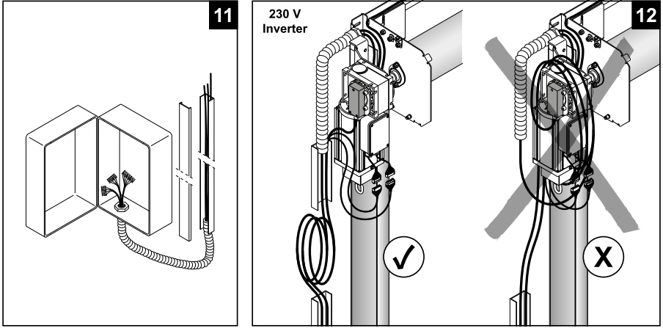
230 В инвертор

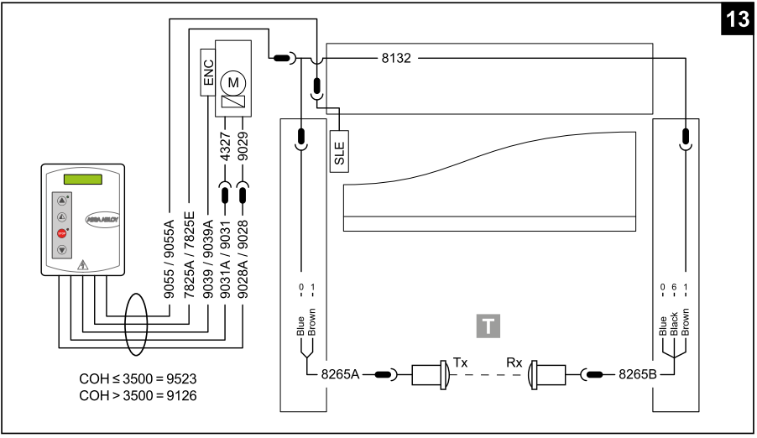
SLE – Энкодер линейного перемещения полотна  COH – высота в свету  Tx – Rx – Разъём приёмника-передатчика | Blue – голубой  Brown – коричневый  Black – чёрный

Точно измерьте поперечное сечение линейного провода, руководствуясь указанным поглощением и принимая во внимание длину и способ прокладки кабелей.

52E | 5.1 52Е ПАНЕЛЬ УПРАВЛЕНИЯ (инвертор) – Схема соединений

Входные сигналы
Команда |  | Функция | Описание
 | НЗ-контакт | СТОП | В меню программирования (стр. 15, пункт 16)  Контакт 1-2 открыт, размыкание контакта останавливает открывание ворот
 | НО-контакт | Открывание | Замыкание контакта активирует функцию открывания ворот.
 | НО-контакт | Закрывание | Замыкание контакта активирует функцию закрывания ворот.
 | НЗ-контакт | Контакты безопасности обратного хода | Размыкание контакта безопасности запускает изменение направления перемещения полотна (повторное открывание) во время процесса закрывания.
 | НЗ-контакт | Контакты безопасности обратного хода | Размыкание контакта безопасности запускает изменение направления перемещения полотна (повторное открывание) во время процесса закрывания.
 | НО-контакт | Частичное открывание | Замыкание контакта активирует частичное открывание на период времени, установленный в расширенном меню.
 | НЗ-контакт | Закрытое положение | Размыкание контакта приводит в закрытое положение. (макс. 50 мА)
 | НЗ-контакт | Открытое положение | Размыкание контакта приводит в открытое положение. (макс. 50 мА)
 | НЗ-контакт | Автоматический блокиратор | При помощи внешнего переключателя.

Схема соединений панели управления
М2 | Устройство безопасности / Команды |  | J4 | Тормозное сопротивление
М3 | Позиционный сигнал |  | OPEN | Вспомогательная плата
М4 | Внутренняя блокировка |  | SAFETY | Вспомогательная плата безопасности
М4А | Назад
М5 | Двигатель / Тормозной двигатель
М6 | Тепловой двигатель
М7 | Энкодер абсолютного положения

Выходные сигналы
Выводимые данные | Значение | Описание
 | 24 В = / 0,5 А | Электропитание принадлежностей  Выходная мощность внешних устройств, включая индикаторную лампу состояния автоматизации.
 | 230 В~ | Проблесковый световой сигнал (меню программирования)  Немигающий сигнал (штепсельный переключатель ВКЛ в меню программирования).  Активируется во время процесса открывания и закрывания.
 | 200 В = / 0,2 A | Электроприводной тормоз двигателя.  Выходной сигнал активен в течение процесса открывания и закрывания.
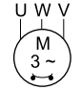 | 230 В~ / 6 A | Трёхфазный электродвигатель.

52E
При разъединении проводов энкодера абсолютного положения, положения концевых выключателей сбрасываются.
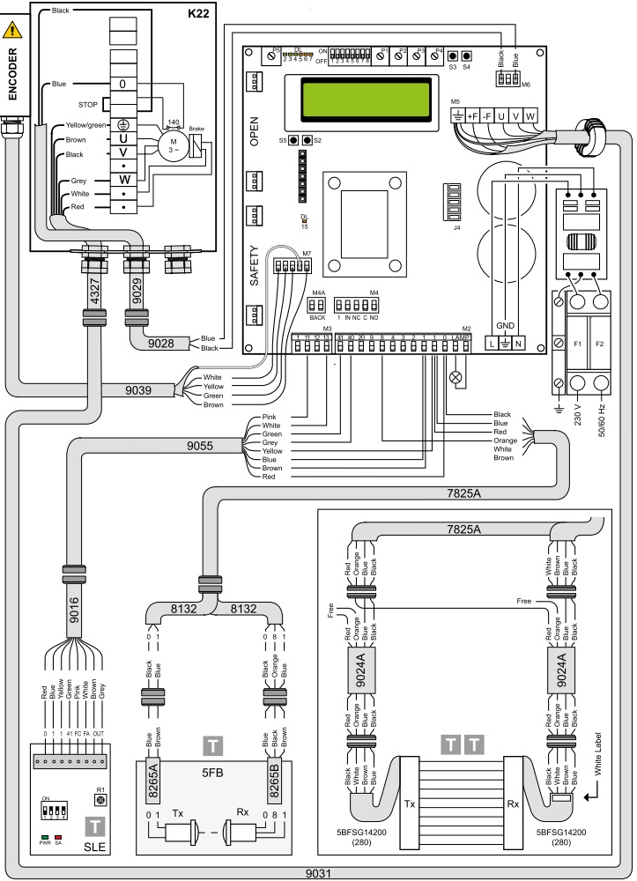

ENCODER – Энкодер  SLE – Энкодер линейного перемещения полотна  Brake – Тормоз  OPEN – открывание  STOP - СТОП  SAFETY - безопасность | Tx – Rx – Приёмник-передатчик  Blue – голубой  Brown – коричневый  Red – красный  ON – ВКЛ  OFF – ВЫКЛ  White label – индикатор белого цвета | Yellow – жёлтый  Pink – розовый  Greeen – зелёный  Orange – оранжевый  Grey – серый  White – белый  Black – чёрный

52E | настройки и сигналы

Устройство балансировки | Описание
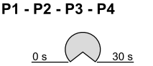 | НЕ ПРИМЕНЯЕТСЯ.
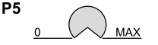 | Настройка контрастности изображения на дисплее.

Двухпозиционный DIP-переключатель | Описание | ВЫКЛ | ВКЛ
DIP 1 | Перспективное использование | --- | ---
DIP 2 | Доступ к расширенному меню | Отключен | Включен
DIP 3 | Включение устройства балансировки | Отключен | Включен
DIP 4 | Счётчик  TOT: Общее количество операций  SVC: Количество операций, не выполненных до обслуживания | Отключен | Включен
DIP 5 | Доступ к сервисному меню | Отключен | Включен
DIP 6 | Отображение данных о процессе открывания ворот  (F функционирует, IBUS, I пик, VBUS) | Отключен | Включен
DIP 7 | Перспективное использование | --- | ---
DIP 8 | Меню циклического режима работы | Отключен | Включен

Светодиодный индикатор | Обозначение |  | Кнопки | Описание
DL2 | Закрытое положение |  | S2 | Применяется для программирования
DL3 | Снижение скорости |  | S3 | Не применяется
DL4 | Частичное открывание |  | S4 | Не применяется
DL5 | Открытие положение |  | S5 | Применяется для программирования
DL15 | Автозапуск

 |  | Стандартный режим работы | Программирование
 | Кнопка | Светодиодный индикатор | Кнопка
 | Запуск процесса открывания. | - Зелёный светодиодный индикатор указывает на наличие источника питания 24 В. | Прокрутка пунктов меню
 | Запуск процесса частичного открывания. |  | Подтверждение
 | Запуск и остановка процесса закрывания | - Красный светодиодный индикатор указывает на активацию функции СТОП.  - Проблесковый красный светодиодный индикатор указывает на активацию устройств безопасности.  - Проблесковый красный светодиодный индикатор указывает на то, что порог обслуживания достигнут.
 | Запуск процесса закрывания. |  | Прокрутка пунктов меню

52E

ПРЕДОХРАНИТЕЛИ
Код | Значение | Размер | Ток
F1 - F2 | 12 A – 500 В | 10,3 x 38 | Однофазная линия электропередачи

НАСТРОЙКИ ПОЛОЖЕНИЯ

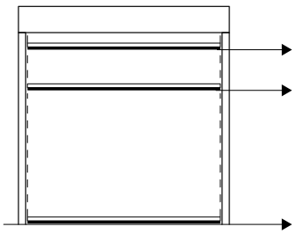 | Команда | Пояснение
 | Открытое положение  Частично открытое положение  Закрытие положение | на расстоянии 200 мм от поперечной балки  От 200 мм, от пола до открытого положения  вплотную к полу

ХАРАКТЕРНЫЕ НЕИСПРАВНОСТИ И СПОСОБЫ ИХ УСТРАНЕНИЯ
Дисплейное оповещение | Неисправность | Метод устранения
Превышено предельное значение тока | Запрашиваемый крутящий момент электродвигателя превышает выходной крутящий момент. | - Снизить скорость открывания.  - Проверьте источник питания.  - Проверьте электропроводку.
Аккумуляторная батарея энкодера | Разряд аккумуляторной батареи энкодера абсолютного положения или ошибка работы устройства цифровой индикации положения. | - Выключить панель управления, подождать 3 минуты и снова подключить к источнику питания.  - Если неисправность не устранена, выполнить процедуру ещё раз.  - Если сообщение об аккумуляторной батарее продолжает отображаться на дисплее, заменить энкодер.
Ввести тормозное сопротивление | Напряжение на шине превышает максимальное допустимое значение. | - Выключить панель управления, подождать 3 минуты и снова подключить к источнику питания.  - Если неисправность не устранена, убедитесь, что напряжение на силовой цепи не превышает 360 В.
Макс. напряжение на силовой цепи | Напряжение на шине превышает максимальное допустимое значение. | - Выключить панель управления, подождать 3 минуты и снова подключить к источнику питания.  - Проверить значение напряжения питающей электросети на панели управления.

6. МЕНЮ ПРОГРАММИРОВАНИЯ

6.1 МЕНЮ УСТАНОВКИ
Когда панель управления включена, после отображения сообщений ASSA ABLOY, а также версия микропрограммного обеспечения микропроцессора и платы, устройство автоматически переходит в меню установки и отображает сообщение ВЫБОР ЯЗЫКА.

Кнопка подтверждения

Во время программирования удалите кабели из разъёмов PIN 3, 4, 20

ЭТАП | Опции первого уровня | Опции второго уровня | Прокрутка пунктов меню | Пояснения
1 | Выбор языка |  |  | Кнопка подтверждения:
 | Кнопка подтверждения: | АНГЛИЙСКИЙ
 |  | ИТАЛЬЯНСКИЙ
 |  | ФРАНЦУЗСКИЙ
 |  | НЕМЕЦКИЙ
 |  | ИСПАНСКИЙ-ПОЛЬСКИЙ-ЧЕШСКИЙ-ВЕНГЕРСКИЙ
2 | Модель ворот |  |  | Кнопка подтверждения:
 | Кнопка подтверждения: | HS7040
 |  | HS9050RSR
 |  | HS9040R
 |  | HS9050R
 |  | HS9070FCW-HS9080FCW
 |  | HS9040RSR
3 | Управление положением |  |  | Кнопка подтверждения:
 | Кнопка подтверждения: | Энкодер
 |  | Концевой переключатель
4 | Управление приводом |  |  | Данная опция отображается только в случае выбора модели ворот с внешним приводом в пункте 3.
 | Кнопка подтверждения: | Слева
 |  | справа
5 | Регулирование положения |  |  | Дверь переместится в нужное положение в режиме присутствия человека и на низкой скорости.  Кнопка подтверждения:
 | Кнопка подтверждения: | ЗАКРЫТОЕ ПОЛОЖЕНИЕ
 |  | ЧАСТИЧНО ОТКРЫТОЕ
 |  | ОТКРЫТОЕ ПОЛОЖЕНИЕ
6 | Режим командного управления |  |  | Кнопка подтверждения:  Выбор 1-9: если 1-9 закрыт, режим командного управления будет импульсивным, если 1-9 открыты, режим командного управления будет выполняться в присутствии оператора.
 | Кнопка подтверждения: | ИМПУЛЬСНЫЙ
 |  | в присутствии оператора
 |  | ВХОДНОЙ СИГНАЛ 1-9
7 | Подтверждение данных |  |  | Кнопка подтверждения:

Завершение ПРОГРАММИРОВАНИя
Программирование и функционирование ворот выполняется при заданных по умолчанию значениях скорости.
При перемещении ворот значения напряжения и тока будут отображаться на шине.

6.2 РАСШИРЕННОЕ МЕНЮ
Расширенное меню позволяет изменить положение предварительно установленных концевых выключателей, а также изменить установленные заданные по умолчанию параметры.
Для доступа к Расширенному меню:
- Остановить перемещение полотна ворот  - Установите переключатель DIP 2 в положение ВКЛ | 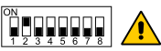
Да дисплее отобразится первый пункт меню «НАСТРОЙКА ЭНКОДЕРА
При завершении программирования установите переключатель DIP2 в положение ВЫКЛ.
Во время программирования удалите кабели из разъёмов PIN 3, 4, 20

ЭТАП | Опции первого уровня | Прокрутка пунктов меню | Подтверждение | Опции второго уровня |  | Пояснения
1 | Настройка энкодера |  |  | Закрытое положение |  | Ворота устанавливаются в нужное положение в режиме присутствия оператора на низкой скорости. Все положения (закрытое, частично открытое, открытое) должны быть установлены.
2 | Фотоэлементы исключены (данный этап применяется только для ворот с функцией самовосстановления) |  |  | Изменение значения  (1 ед. изм. = 3 мм) |  | При увеличении значения положение желоба фотоэлемента повышается.
3 | Первичные устройства безопасности исключены |  |  | Изменение значения  (1 ед. изм. = 3 мм) |  | При увеличении значения положение первичного устройства безопасности повышается..
4 | Автоматическое закрывание (установленный по умолчанию интерфейс совместного использования при значении времени = 5 сек.) |  |  | ДА
 |  |  |  | НЕТ
5 | Время автоматического закрывания |  |  | Переменная во времени |  | Опция доступна при нажатии «ДА» в пункте 4.  Диапазон значений от 0 до 100 сек.
6 | Режим командного управления |  |  |  |  | Выбор 1-9: если 1-9 закрыт, режим командного управления будет импульсивным, если 1-9 открыты, режим командного управления будет выполняться в присутствии оператора.
 |  |  |  | ИМПУЛЬСНЫЙ
 |  |  |  | в присутствии оператора
 |  |  |  | ВХОДНОЙ СИГНАЛ 1-9
7 | Устройство безопасности открывания |  |  | ДА |  | Если выбран вариант «ДА», закрытые ворота, получившие команду открывания, останутся в закрытом положении, если активирован фотоэлемент.
 |  |  |  | НЕТ
8 | Внутренняя блокировка |  |  | Нет внутренней блокировки |  | Воздушный шлюз: ворота 2 открываются с помощью внешней команды, только если ворота 1 закрыты.  Внутренняя БЛОКИРОВКА: ворота 2 открываются автоматически, когда ворота 1 закрыты
 |  |  |  | Воздушный шлюз
 |  |  |  | Внутренняя блокировка
9 | Перепрошивка при открывании (заданных по умолчанию значений нет) |  |  | ДА |  | При перепрошивке установлено значение времени равное 3 сек.
 |  |  |  | НЕТ
10 | Степень замедления |  |  | Изменение значения  (1 ед. изм. = 3 мм) |  | При увеличении значений, расстояние остановки при открывании возрастает.
11 | Скорость открывания (Гц) |  |  | Изменение значения |  | Установка значений, которые превышают значения, заданные по умолчанию, должна выполняться в соответствии с размерами ворот и условиями их эксплуатации.

ЭТАП | Опции первого уровня | Прокрутка пунктов меню | Подтверждение | Опции второго уровня |  | Пояснения
12 | Скорость закрывания (Гц) |  |  | Изменение значения |  | Установка завышенных должна выполняться в соответствии с размерами ворот и условиями их эксплуатации.
13 | Служебный аварийный сигнал |  |  | ДА
 |  |  |  | НЕТ
 |  |  |  | СБРОС? |  | Перезапустите обратный отсчёт
14 | Перезагрузка |  |  | Изменение значения |  | Опция доступна при нажатии «ДА» в пункте 14.  Установите значение с шагом в 1000 циклов.  Макс. 200 000 циклов.
15 | Остановка 1-2 |  |  | ДА |  | Если выбран вариант «ДА», размыкание контакта 1-2 останавливает процесс открывания ворот.
 |  |  |  | НЕТ
16 | Тормозное сопротивление (заданных по умолчанию значений нет) |  |  | ДА |  | Выберите вариант « ДА», если ворота обладают тормозным сопротивлением.
 |  |  |  | НЕТ
17 | СБРОС ПАРАМЕТРОВ |  |  | ПОДТВЕРДИТЬ |  | Подтвердите возврат в меню установки.

При завершении программирования установите переключатель DIP2 в положение ВЫКЛ.

6.3 Меню настройки времени открывания
Когда ворота находятся в положении СТОП, а переключатель DIP 8 в положении ВКЛ., выполняется переход в меню ЦИКЛИЧЕСКИЙ РЕЖИМ. Активируя этот режим, можно задать значение интервала времени, через который будет выполняться регулярное открывание ворот. После активации режима установите переключатель DIP 8 в положение ВЫКЛ.

ЭТАП | Опции первого уровня | Прокрутка пунктов меню | Подтверждение | Опции второго уровня |  | Пояснения
1 | ЦИКЛИЧЕСКИЙ РЕЖИМ |  |  | ТАЙМЕР ВЫКЛ. |  | Таймер не запущен
 |  |  |  | ТАЙМЕР ВКЛ. |  | Таймер запущен
2 | Единицы времени |  |  | Мин. |  | Отсчёт времени в минутах
 |  |  |  | Сек. |  | Отсчёт времени в секундах
3 | Время открывания |  |  | 1…200 |  | Установите равные промежутки времени
4 | время автоматического закрывания |  |  | 1…200 |  | Установите время, в течение которого ворота остаются в открытом положении
5 | Общее количество циклов |  |  | ЗНАЧЕНИЕ |  | Счётчик циклов
6 | Сброс знАчения счётчика циклов |  |  | Сброс? |  | Сброс значения счётчика циклов

При активации ЦИКЛИЧЕСКОГО РЕЖИМА, на дисплее каждые 2 секунды отображается:
Общее количество циклов - обратный отсчёт до следующего открывания / ВРЕМЯ ОТКРЫВАНИЯ

6.4 Сервисное меню (требуется введение пароля)
Сервисное меню используется для изменения пороговых значений тормозного сопротивления, максимального тока и функции ветроустойчивости при срабатывании энкодера.
Для получения доступа к сервисному меню необходимо:
- Остановите поднятие полотна ворот нажатием кнопки СТОП  - Установите переключатель DIP5 в положение ВКЛ.  - Введите пароль: последовательное нажатие кнопок  ОТКРЫВАНИЕ-ОТКРЫВАНИЕ-ЗАКРЫВАНИЕ-ЧАСТИЧНОЕ ОТКРЫВАНИЕ | 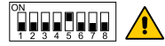

Во время программирования удалите кабели из разъёмов PIN 3, 4, 20

ЭТАП | Опции первого уровня | Пояснения
1 | Минимальное напряжение при торможении  Заданное по умолчанию значение: 340 В пост. т. | Пороговое значение для частичного изменения тормозного сопротивления
2 | Максимальное напряжение при торможении  Заданное по умолчанию значение: 380 В пост. т. | Пороговое значение для полного изменения тормозного сопротивления
3 | предел перегрузки по току  Заданное по умолчанию значение: 10 А | Если ток на шине превышает установленное пороговое значение, скорость открывания ворот снижается в два раза, чтобы уменьшить поглощение.
4 | СТЕПЕНЬ ЗАМЕДЛЕНИЯ ПРИ ОТКРЫВАНИИ | Изменение степени линейного замедления при открывании полотна ворот. Заданное по умолчанию значение:15. (При увеличении значения, расстояние замедления уменьшается).
5 | УРОВЕНЬ ЗАРЯДА АККУМУЛЯТОРНОЙ БАТАРЕИ | Отображение уровня заряда аккумуляторной батареи энкодера от 0% до 100%.
6 | список аварийных сигналов | Отображение последних 50 аварийных сигналов: перегрузка по току; напряжение на шине превышает предельное значение, изменение тормозного сопротивления, перегрев инвертора, неисправный электродвигатель (энкодер). Для выхода нажмите кнопку частичного открывания.

При завершении программирования установите переключатель DIP5 в положение ВЫКЛ.

6.5 Отображение сообщений
СООБЩЕНИЕ | СИТУАЦИЯ | ПОЯСНЕНИЯ
ASSA ABLOY | ворота в закрытом положении – ожидание команды
Открытие VBUS IBUS | открывание ворот
Ворота в открытом положении – время автоматического закрывания | Ворота в открытом положении
Закрытие VBUS IBUS | закрывание ворот
Вход 40 закрыт; вход 8 открыт | введение в действие фотоэлемента | При перемещении полотна ворот
вход 40 открыт; вход 8 закрыт | введение в действие энкодера | При перемещении полотна ворот
Микросхема | Введение в действие предохранительной микросхемы устройства ручного открывания / введение в действие теплового переключателя двигателя.
Устройство безопасности открывания активировано | фотоэлемент срабатывает, когда ворота находятся в закрытом положении, а также когда ворота не открываются | Данное сообщение отображается только в том случае, если в расширенном меню для функции «Безопасность открывания» установлено значение «ДА» (этап 7).
Ворота остановлены | Команда СТОП - активирована

6.6 Внутренняя блокировка
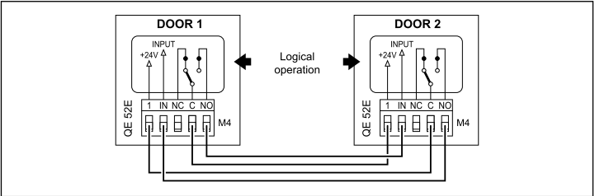

Door – ворота  Input – входной сигнал | Logical operation - логическая операция  M4 – разъём М4

7. ПУСКОНАЛАДОЧНЫЕ РАБОТЫ
7.1 Настройка энкодера линейного перемещения полотна
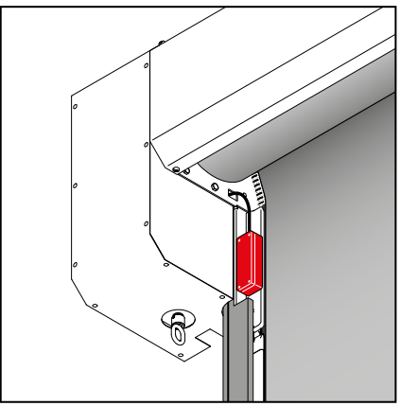 | Устройство балансировки Описание  Настройка чувствительности реагирования  (заданное по умолчанию значение - минимальное)  Светодиодный индикатор ВКЛ / Мигает ВЫКЛ  PWR Питание подключено Питание отключено  SA - Инициализация - Срабатывание при наличии препятствия - Испытание в автоматическом режиме - Неудовлетворительное испытание / сигнальная тревога Нормальная работа без препятствий.

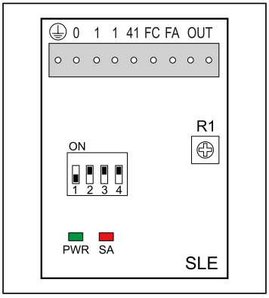 | DIP-переключатели Описание ВЫКЛ ВКЛ  DIP 1 Тип панели управления 48E / 52E /  DIP 2 Обнаружение препятствия после замыкания контактов концевого выключателя Отключен Включен (только для панелей управления с ИНВЕРТОРОМ)  DIP 3 Шкала чувствительности ВЫСОКАЯ (ворота закрываются быстро) НИЗКАЯ (ворота закрываются медленно)  DIP 4 Полярность концевого выключателя 0 = Общий концевой выключатель 48Е 1 = Общий концевой выключатель 52Е

8. Характерные неисправности и способы их устранения

Перед началом эксплуатации и работы на электронном оборудовании убедитесь, что оно отключено от сети электропитания.
Приведенные инструкции предназначены только для квалифицированного и уполномоченного персонала. Конкретные законы и стандарты должны быть всегда соблюдены, даже если это явно не оговорено.

При выполнении ремонтных работ или замены должны использоваться только оригинальные запасные детали компании ASSA ABLOY.

КОМАНДА | НЕИСПРАВНОСТЬ | ВЕРОЯТНЫЕ ПРИЧИНЫ и способы их устранения
Любая команда, связанная с установлением полотна ворот в какое-либо положение | Полотно и двигатель не приводятся в движение | - Нажата кнопка СТОП (светодиодный индикатор кнопки СТОП непрерывно горит)  - Запущен двигатель с тепловым переключателем  - Активирована система микро для безопасности ручного управления  - Неисправно одно из силовых устройств (панель управления, двигатель, соединительный кабель двигателя)
Команда открывания при закрытом положении полотна ворот | Двигатель не приводится в движение | - Команда открывания подключена не корректно или неисправна  (команды 1 - 3)  - Команда закрывания всегда активирована или короткозамкнута
Команда закрывания при открытом положении полотна ворот | Двигатель не приводится в движение | - Команда закрывания подключена не корректно или неисправна  (команды 1 - 4)  - Активировано устройство безопасности (мигает светодиодный индикатор кнопки СТОП)  - Команда открывания всегда активирована или короткозамкнута  - Автоматический тест устройства безопасности не пройден (светодиодный индикатор кнопки СТОП на кнопочной панели управления не горит)
Активация функции остановки полотна в ходе эксплуатации | Двигатель не останавливается | - Команда СТОП не работает или подключена не корректно (светодиодный индикатор кнопки СТОП на кнопочной панели управления не загорается)
 | Двигатель останавливается с опозданием | - Тормоз двигателя изношен или неисправный
Активация устройства безопасности при закрывании | Полотно не возвращается в обратное положение | - Устройство безопасности неисправно или подключено не корректно  - Проверьте клеммы заземления  - Проверьте положение перемычки фотоэлемента.
Активация функции автоматического закрывания при открытом положении полотна | Ворота автоматически не закрываются по истечении установленного таймером времени | - Функция автоматического закрывания активирована не корректно  - Команда открывания всегда активирована или короткозамкнута  - Автоматический тест устройства безопасности не пройден
В ходе эксплуатации | На концевом выключателе полотно останавливается не корректно | - Проверьте исправность тормоза двигателя  - Проверьте соединение магнита энкодера с валом двигателя
NB: диагностика неисправностей панели управления с инвертором 52E также описана на странице 9

9. ТЕХНИЧЕСКОЕ ОБСЛУЖИВАНИЕ, выполняемое КАЖДЫЕ 6 МЕСЯЦЕВ
Периодические проверки должны выполняться в соответствии с национальными нормами и документацией на изделие, предоставленной квалифицированным специалистом компании ASSA ABLOY. Частота технического обслуживания должна соответствовать национальным требованиям и документации на изделие.

Устройства обеспечения безопасности
- Проверьте исправность работы энкодера линейного перемещения полотна
- Проверьте исправность работы фотоэлементов безопасности.

Боковые направляющие
- Проверьте направляющие и ходовые ролики соответствующего полотна на износ

Установка / Монтаж
- Затянуть соединительные болты вертикальных стоек и прижать к балке
- Проверьте анкерное крепление ворот к несущей раме

Двигатель
- Проверьте крепление двигателя к соответствующей опоре
- Проверьте исправность энкодера и уровень его заряда
- Проверьте тормозные диски на износ. При необходимости выполните замену дисков
- Проверьте исправность и целостность резино-металлической втулки двигателя

Приводной вал
- Проверьте надёжность крепления кронштейнов опорной конструкции
- Смажьте опорную конструкцию соответствующим смазочным материалом

Состояние механической застежки
- Проверьте механическую застежку на износ и очистку.

9.1 План проведения технического обслуживания
В приведенной ниже таблице указана рекомендуемая периодичность - в месяцах – выполнения замены деталей при проведении планово-предупредительного технического обслуживания и ремонта.

Деталь | Код детали | Циклы / часы работы |  |  | Жёсткие условия эксплуатации  (1)
 |  | <10  Слабое движение | <30  Среднее движение | >30  Интенсивное движение
 |  | количество месяцев | количество месяцев | количество месяцев
Тормозной диск | 622337 | 36 | 24 | 12 | 12
Верхняя направляющая | 29448ARR  29448ARL  29448B | 48 | 36 | 24 | 24
Нижняя направляющая | BGBST | 48 | 36 | 24 | 24
Пружина натяжения | KSPRING | 36 | 24 | 12 | 12
Комплект линз и прокладок для энкодера | 6GLSLEC | 36 | 24 | 12 | 12
Резино-металлическая втулка двигателя | 5AV402510 | 48 | 36 | 24 | 24
(1) Загрязнённая или пыльная среда, диапазон рабочих температур от 0°C или выше 35°C, ветровая нагрузка в пределах 20% от предельного значения.

ОБРАТНАЯ ЗАПРАВКА ПОЛОТНА
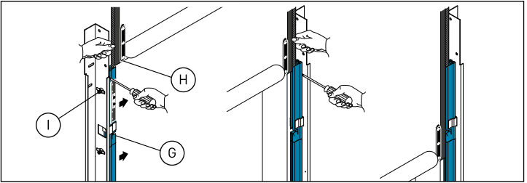

- Закройте верхнюю часть пластиковых направляющих (P), нажав на внешнюю сторону.
- Вставьте каждый зубец кромки (Q) полотна в соответствующую направляющую и, при необходимости, для облегчения выполнения данной процедуры, удалите верхний болт (R).
- Опустите шторку так, чтобы нижняя кромка полона находился на расстоянии 0,5 м от канавки блока заправки.

ИНСТРУКЦИЯ ПО ПРИМЕНЕНИЮ

ОБЩИЕ МЕРЫ БЕЗОПАСНОСТИ
Данное руководство пользователя является составной неотъемлемой частью изделия и должно быть предоставлено каждому пользователю.
Сохраняйте данное руководство и передайте его всем последующим пользователям.
Данная система автоматического контроля представляет собой «вертикальные рулонные ворота»; изделие должно применяться только в предусмотренных целях. Любое иное нецелевое использование изделия будет считаться неприемлемым и очень опасным. Компания ASSA ABLOY не несёт ответственности за ущерб, причинённый нецелевым, неправильным или необоснованным применением изделия.
Данное устройство может использоваться детьми в возрасте от 8 лет и людьми с нарушенными физическими, сенсорными или умственными способностями, либо с отсутствием опыта и знаний в том случае, если ими будет руководить человек, ответственный за их безопасность, и до их сведения будет доведено о существующих видах опасностей при эксплуатации устройства. Чистка и обслуживание не должны производиться детьми без надзора.
Правила техники безопасности ПРИ ИСПОЛЬЗОВАНИИ
- Не входите в зону закрытия ворот во время движения полотна.
- В случае неисправности или сбоя нажмите на кнопку выключения электропитания. Техническое обслуживание, настройка и ремонт должны выполняться квалифицированным и уполномоченным персоналом.
- Каждая система автоматического контроля оснащена «Руководством по установке и техническому обслуживанию», в котором указывается план проведения технического обслуживания. Пожалуйста, выполняйте необходимые проверки всех устройств безопасности.
КНОПКИ
Полное открывание: ворота открываются полностью. Ход может быть ограничен с помощью микропереключателя концевого упора.
Частичное открывание: ворота открываются частично и закрываются по истечении интервала времени, установленного таймером.
СТОП: немедленная остановка полотна ворот
Закрывание: дверь полностью закрывается. Ход может быть ограничен с помощью микропереключателя концевого упора.
Опциональные устройства - РУЧНое управление
Чтобы вручную поднять полотно в случае перебоем подачи электропитания или неисправности, поднимите полотно в положение «открытые ворота», как показано на рисунке.

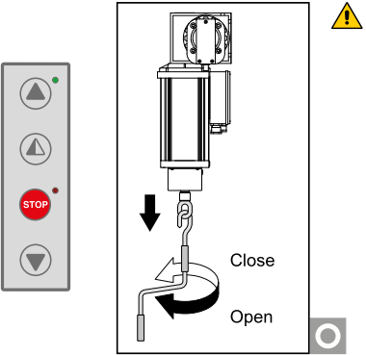  Открыть  Закрыть | Не допускайте, чтобы изогнутый рычаг, предназначенный для ручного открытия ворот, оставался зацепленным на кольце во время нормальной работы ворот. Используйте специальную настенную крепёжную скобу.  Установщик:

9. ТЕХНИЧЕСКОЕ ОБСЛУЖИВАНИЕ, выполняемое КАЖДЫЕ 6 МЕСЯЦЕВ
Периодические проверки должны выполняться в соответствии с национальными нормами и документацией на изделие, предоставленной квалифицированным специалистом компании ASSA ABLOY. Частота технического обслуживания должна соответствовать национальным требованиям и документации на изделие.

Устройства обеспечения безопасности
- Проверьте исправность работы энкодера линейного перемещения полотна
- Проверьте исправность работы фотоэлементов безопасности.

Боковые направляющие
- Проверьте направляющие и ходовые ролики соответствующего полотна на износ

Установка / Монтаж
- Затянуть соединительные болты вертикальных стоек и прижать к балке
- Проверьте анкерное крепление ворот к несущей раме

Двигатель
- Проверьте крепление двигателя к соответствующей опоре
- Проверьте исправность энкодера и уровень его заряда
- Проверьте тормозные диски на износ. При необходимости выполните замену дисков
- Проверьте исправность и целостность резино-металлической втулки двигателя

Приводной вал
- Проверьте надёжность крепления кронштейнов опорной конструкции
- Смажьте опорную конструкцию соответствующим смазочным материалом

Состояние механической застежки
- Проверьте механическую застежку на износ и очистку.

9.1 План проведения технического обслуживания
В приведенной ниже таблице указана рекомендуемая периодичность - в месяцах – выполнения замены деталей при проведении планово-предупредительного технического обслуживания и ремонта.

Деталь | Код детали | Циклы / часы работы |  |  | Жёсткие условия эксплуатации  (1)
 |  | <10  Слабое движение | <30  Среднее движение | >30  Интенсивное движение
 |  | количество месяцев | количество месяцев | количество месяцев
Тормозной диск | 622337 | 36 | 24 | 12 | 12
Верхняя направляющая | 29448ARR  29448ARL  29448B | 48 | 36 | 24 | 24
Нижняя направляющая | BGBST | 48 | 36 | 24 | 24
Пружина натяжения | KSPRING | 36 | 24 | 12 | 12
Комплект линз и прокладок для энкодера | 6GLSLEC | 36 | 24 | 12 | 12
Резино-металлическая втулка двигателя | 5AV402510 | 48 | 36 | 24 | 24
(1) Загрязнённая или пыльная среда, диапазон рабочих температур от 0°C или выше 35°C, ветровая нагрузка в пределах 20% от предельного значения.

Дата | Количество циклов | Подпись |  | Дата | Количество циклов | Подпись

РЕЖИМЫ применения
Использование: 4 (минимум 5 лет общего трудового стажа при 300 циклах в день)
Применение: При интенсивном движении (для доступа в промышленные и торговые помещения с интенсивным движением).
- Данные о классе обслуживания, фактическом времени работы и количестве последовательных циклов следует воспринимать исключительно в качестве справочных, которые были статистически определены в средних условиях эксплуатации, и поэтому не могут быть применены к каждому конкретному случаю. В качестве справочной информации также указывается время эксплуатации устройства без необходимости проведения дополнительного технического обслуживания.
- Такие независимые переменные как сила трения, балансировка и факторы окружающей среды могут оказать существенное воздействие на срок службы или рабочие характеристики системы автоматического контроля доступа или её компонентов (включая автоматические системы). Установщик несёт ответственность за принятие соответствующих мер безопасности для каждой отдельной установки.

ЗВУКОВОЕ ДАВЛЕНИЕ
Уровень звукового давления (УПа) ≤ 70 дБа

декларация о соответствии продукции требованиям технических регламентов
Мы:
Компания «ASSA ABLOY Entrance Systems AB»
Лоджурсгатан 10
SE-261 44 Ландскрона
Швеция

с исключительной ответственностью заявляем, что данное оборудование с названием / описанием:

HS7040 Высокоскоростные рулонные ворота

с уровнем эффективности защиты, заявленным в прилагаемой Декларации о рабочих характеристиках и инструкции по применению, а также с электрическим приводом, указанным в прилагаемом к нему журнале регистрации, соответствуют требованиям следующих Директив:

2006/42/EC О машинах и механизмах
2014/30/ЕС О электромагнитной совместимости
2011/65/ЕС Об ограничении использования определённых опасных веществ в электрическом и электронном оборудовании

Применённые европейские гармонизированные стандарты:

EN 13241-1 EN 61000-6-2 EN 61000-6-3 EN 60335-1 EN 60204-1

Иные применённые стандарты или спецификации:

EN 60335-2-103

Сертификация на соответствие требованиям ЕС или Сертификат, выданный уполномоченным или компетентным органом (для получения полного адреса, пожалуйста, свяжитесь с компанией “ASSA ABLOY Entrance Systems AB») относительно оборудования:

CSI Spa Reg. - № 0497

Производственный процесс обеспечивает соответствие оборудования техническому файлу.
Производственный процесс всегда доступен для третьей стороны.

АВАРИЙНЫЙ ВЫХОД - ИНСТРУКЦИЯ ВОССТАНОВЛЕНИЯ ПОЛОТНА

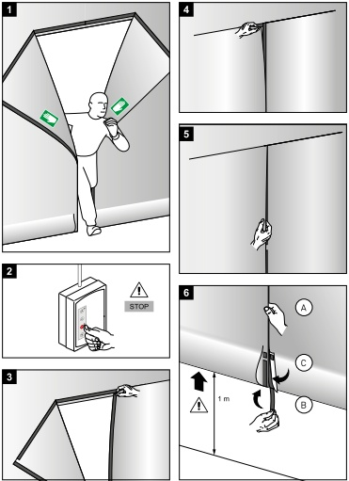

УПАКОВОЧНЫЙ ЛИСТ

Обозначение | Описание | Количество
A | Левая стойка | 1
B | Правая стойка | 1
С | Левая крышка | 1
D | Правая крышка | 1
E | Балка с рулонным полотном | 1
F | К22 Двигатель | 1
G | Пластина крепления двигателя и боковая крышка | 1
H | Блок управления | 1
I | Набор металлических крепёжных изделий | 1

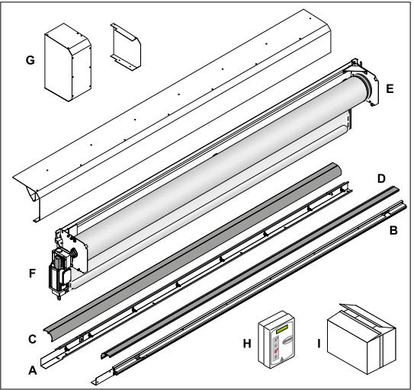

ASSA ABLOY Entrance Systems является лидером в области автоматических входных систем, обеспечивающих эффективное перемещение товаров и людей. Она представлена такими узнаваемым во всём мире брендами, как Besam, Crawford, Megadoor и Albany. Мы предлагаем продукцию и услуги, соответствующие потребностям пользователей относительно безопасности, надёжности, энергоэффективности и удобства в эксплуатации.
ASSA ABLOY Entrance Systems является подразделением корпорации ASSA ABLOY.

assaabloyentrance.com

